Flucht aus der Finsternis
Könnt ihr dem dunklen Fluch entkommen?

Im neuen Escape-Spiel Flucht aus der Finsternis werden die Spieler*innen in ein atmosphärisches Abenteuer gezogen: Im Schatten des abgelegenen Schlosses Mordengraf geschehen unerklärliche Dinge. Eine finstere Kreatur soll dort ihr Unwesen treiben und Menschen im nahegelegenen Dorf verschwinden spurlos.
Die Spieler*innen gehen dem Geheimnis als Team auf die Spur und müssen 22 knifflige Rätsel lösen.

Der einmalige 3D-Spielaufbau sorgt für eine Extraportion Nervenkitzel: So wird das Schloss erkundet und Raum für Raum weiter aufgebaut. Das außergewöhnliche Spielmaterial sorgt für ein interaktives, aufregendes Spielerlebnis. Als Hilfe steht dem Team das Tagebuch eines gewissen „J“ zur Verfügung, das Hinweise über die mysteriösen Vorgänge im Schloss preisgibt. Insgesamt stehen den Spieler*innen 2 x 90 Minuten Spielspaß zur Verfügung, um die Rätsel zu lösen und die unheilvolle Kreatur zu stoppen.

Flucht aus der Finsternis ist das ideale Spiel für alle Escape-Fans, die sich gerne in einer atmosphärischen Geschichte verlieren.

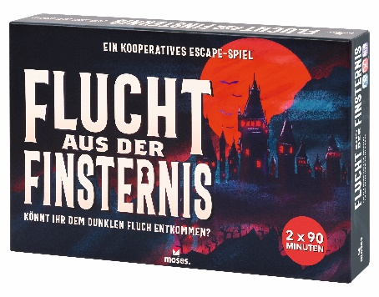
Flucht aus der Finsternis NEU
Autoren: Elliot Humphries, James Smith
Ab 14 Jahren
1 – 6 Spieler*innen
2 x 90 Minuten
31,7 cm x 21,8 cm x 5,1 cm
90158 | € 29,95*/Stück (UVP)
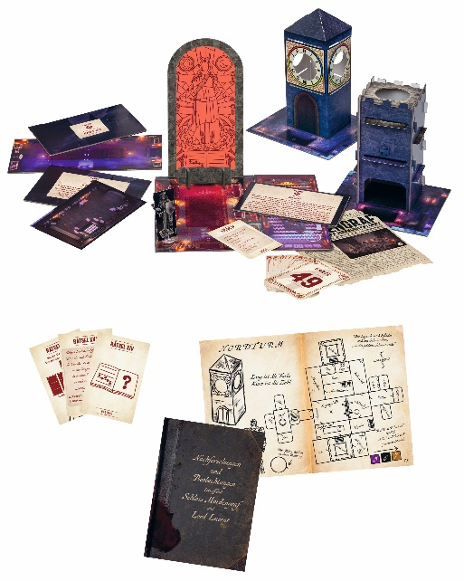
lieferbar ab August 2023

